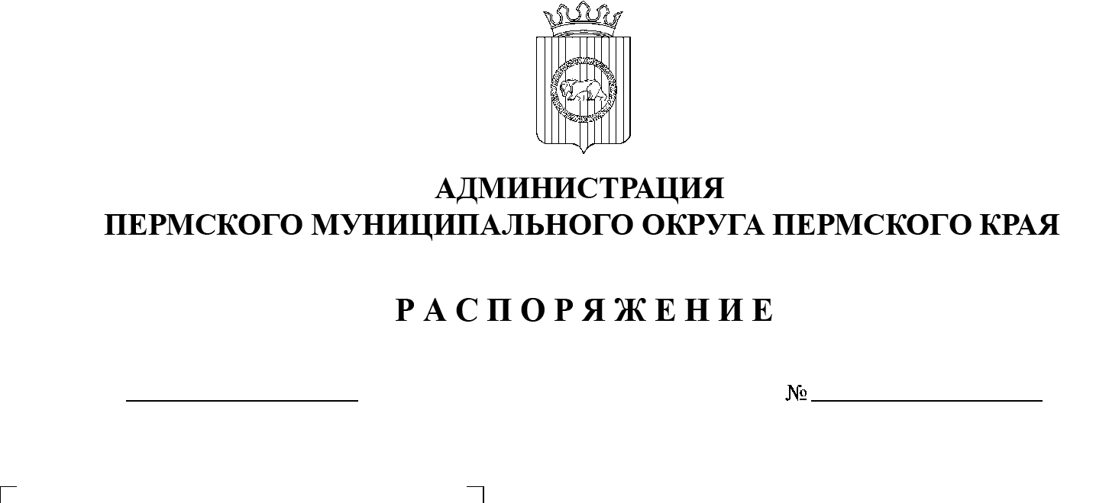
СЭД-2023-299-01-01-07.С-233
О внесении изменений
в подпункт 1.2.1 подпункта 1.2 пункта 1 распоряжения администрации Пермского муниципального округа Пермского края от 17 января 2023 г. № СЭД-2023-299-01-01-07.С-11 «Об определении уполномоченных должностных лиц территориальных управлений администрации Пермского муниципального округа Пермского края на совершение нотариальных действий»
03.07.2023

В соответствии с пунктом 6 части 2 статьи 30 Устава Пермского муниципального округа Пермского края, в связи с кадровыми перестановками:
1. Внести в подпункт 1.2.1 подпункта 1.2 пункта 1 распоряжения администрации Пермского муниципального округа Пермского края от 17 января 2023 г. № СЭД-2023-299-01-01-07.С-11 «Об определении уполномоченных должностных лиц территориальных управлений администрации Пермского муниципального округа Пермского края на совершение нотариальных действий» изменения, изложив его в следующей редакции:
«1.2.1. Тетерину Елену Ивановну, исполняющий обязанности начальника Кондратовского территориального управления администрации Пермского муниципального округа Пермского края, – в отношении следующих населенных пунктов: деревня Кондратово, деревня Заосиново, деревня Берег Камы».
2. Начальнику Кондратовского территориального управления администрации Пермского муниципального округа Пермского края направить в территориальный орган юстиции для учета по форме и в порядке, которые установлены федеральным органом юстиции, сведения о должностном лице, указанном в пункте 1 настоящего распоряжения.
3. Опубликовать (обнародовать) настоящее распоряжение в бюллетене муниципального образования «Пермский муниципальный округ» и разместить на официальном сайте Пермского муниципального округа в информационно-телекоммуникационной сети Интернет (www.permraion.ru).
4. Настоящее распоряжение вступает в силу со дня его подписания.
Глава муниципального округа В.Ю. Цветов

